什么是「GitHub」？
提供代码仓库？ 版本控制和协作的代码托管平台？
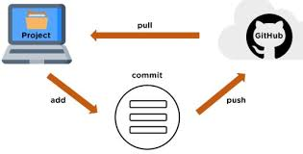

如何「注册登录」？


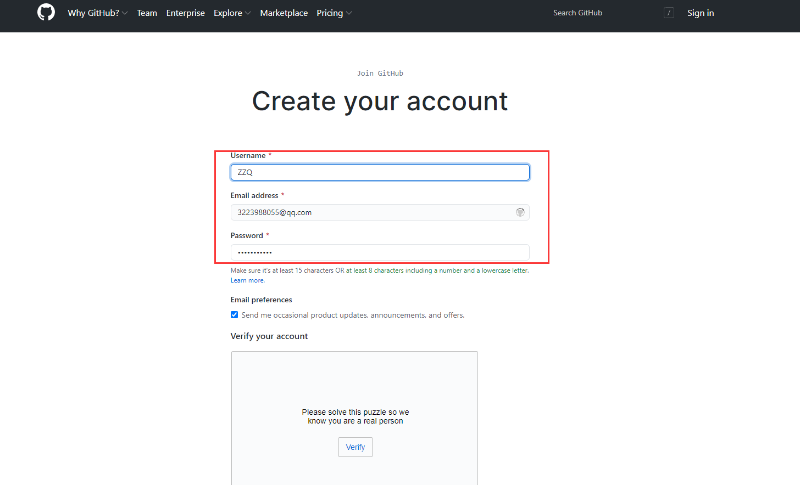
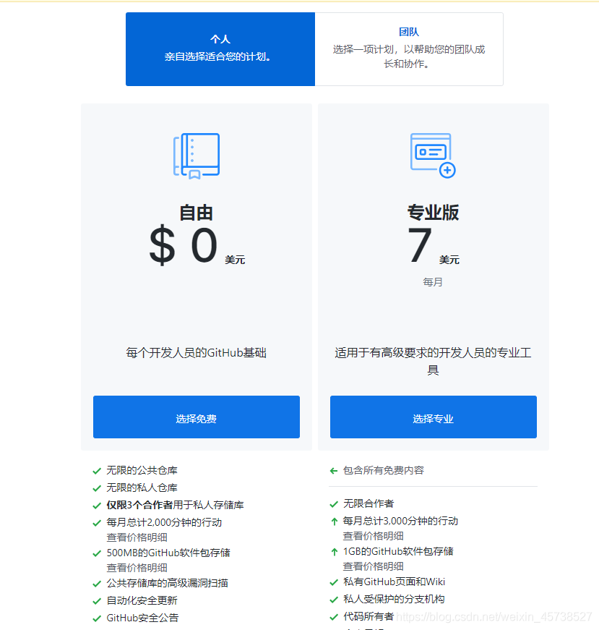

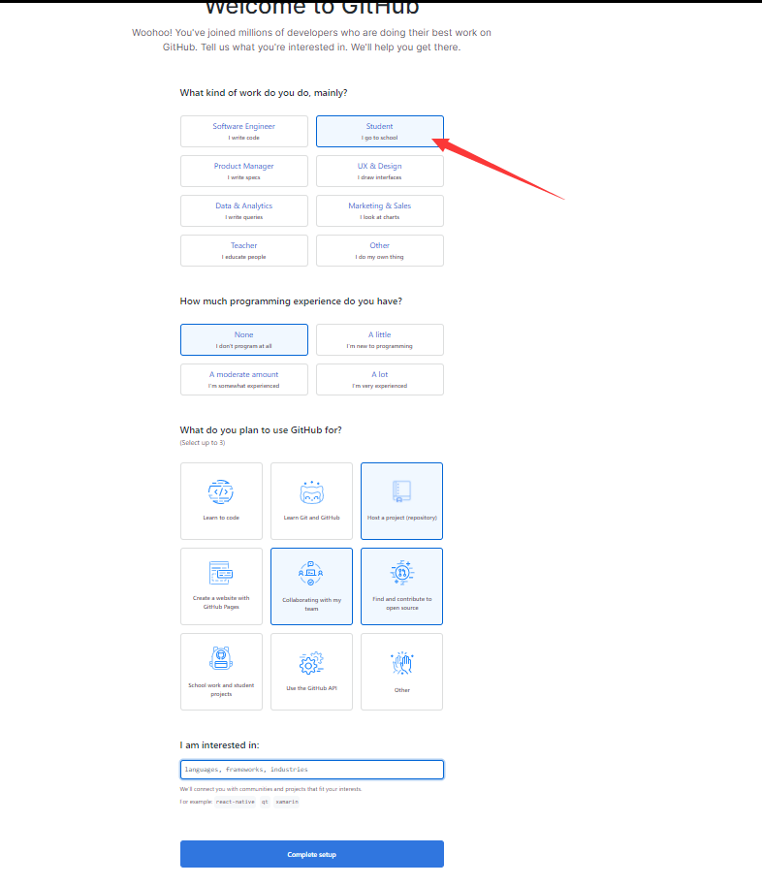

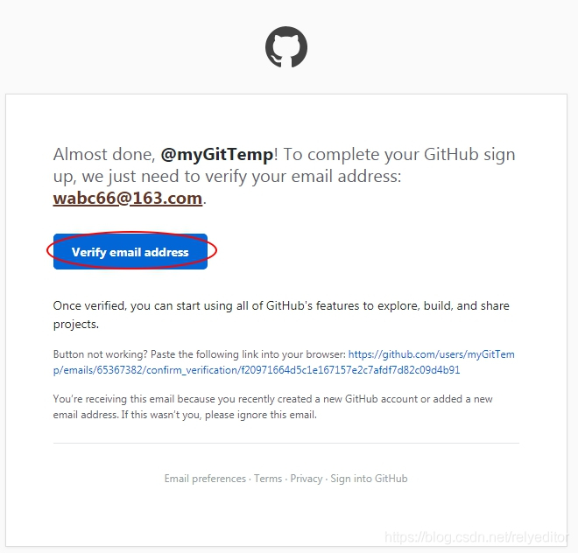
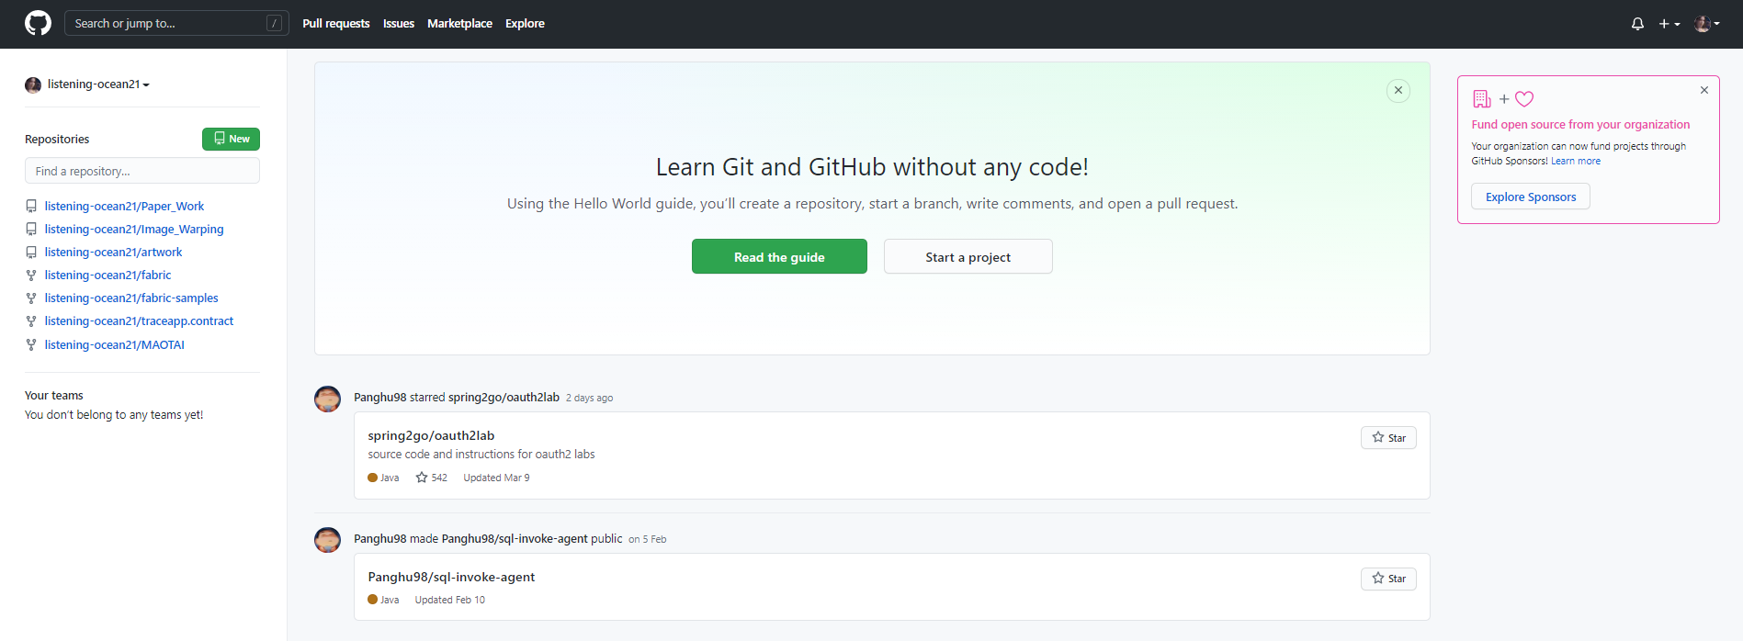
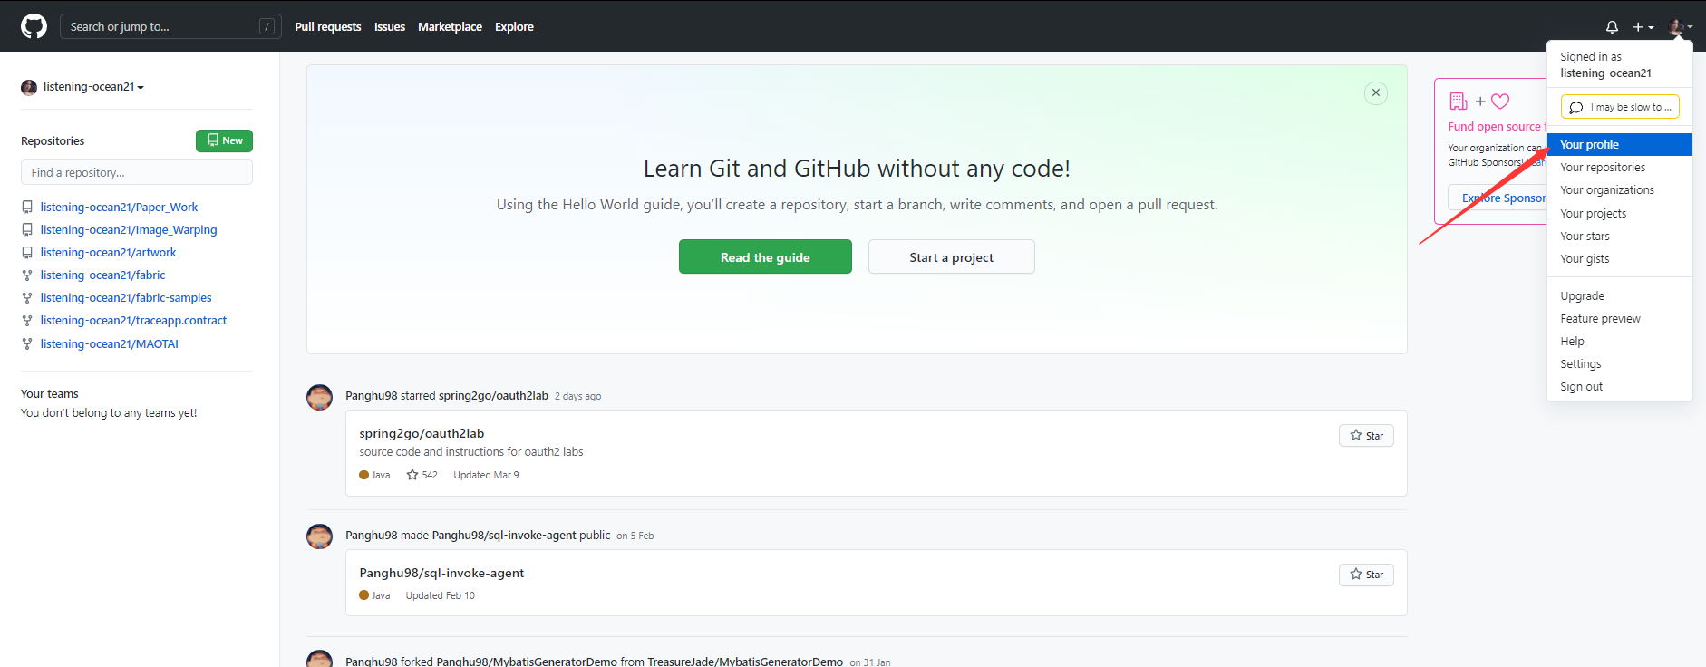

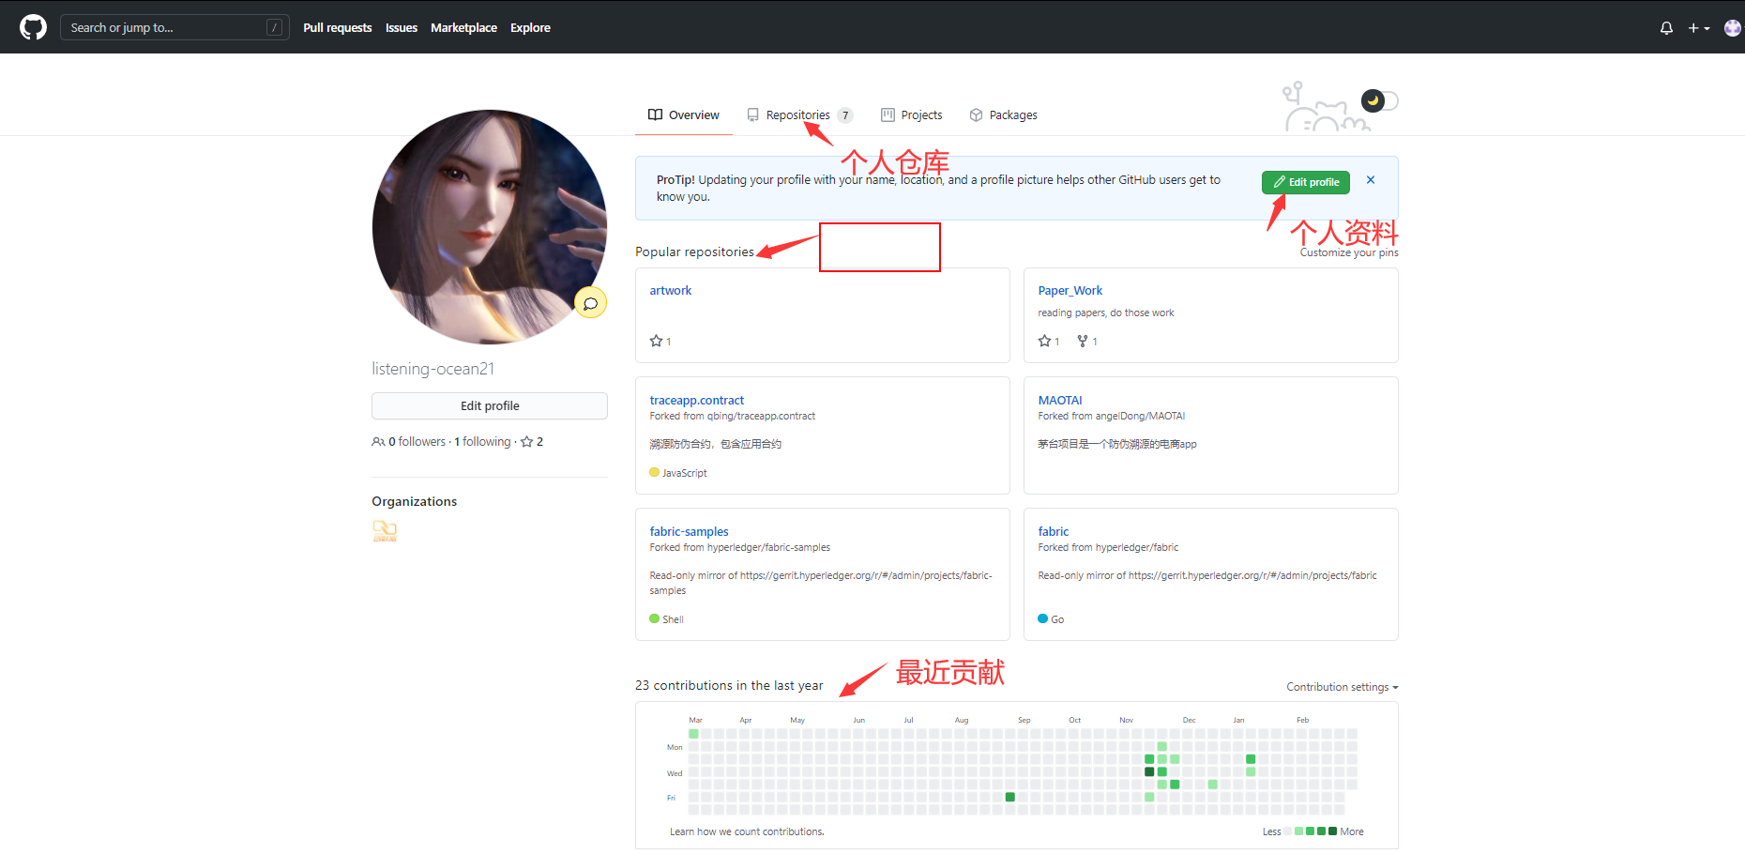

如何「创建仓库」？
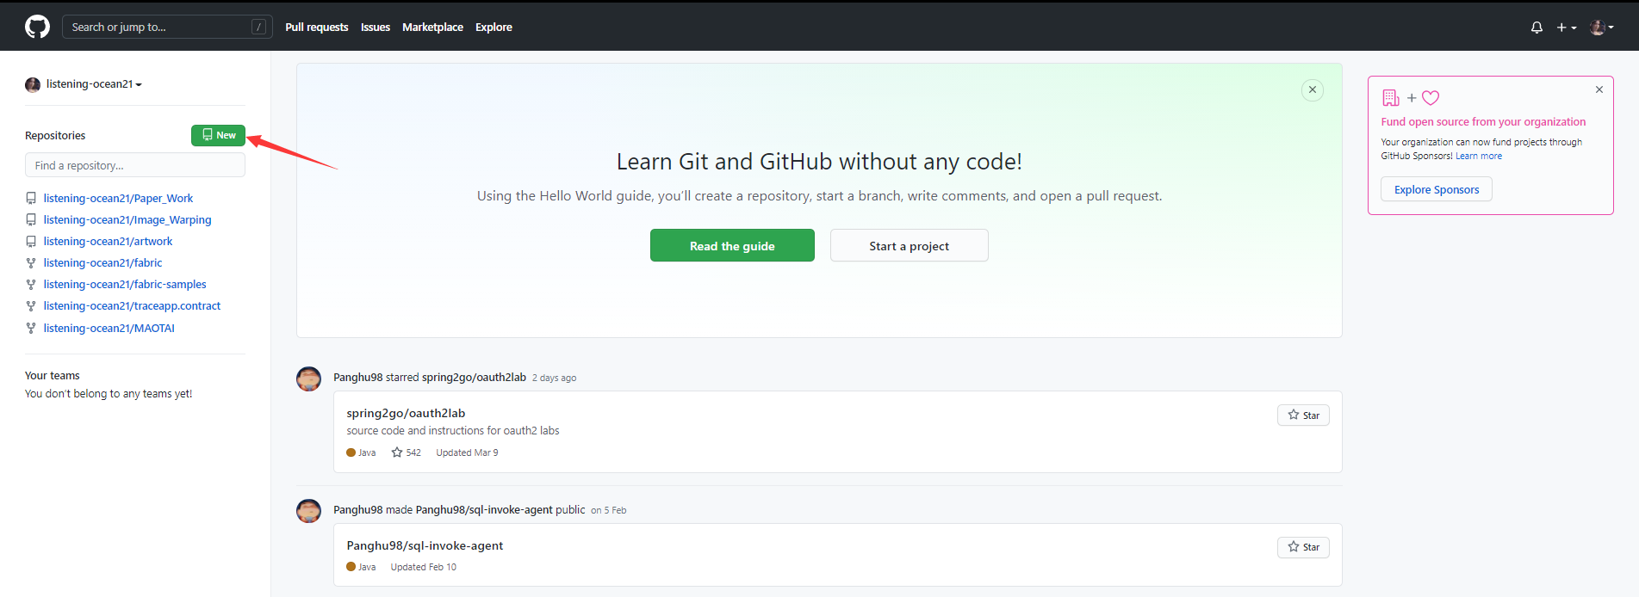
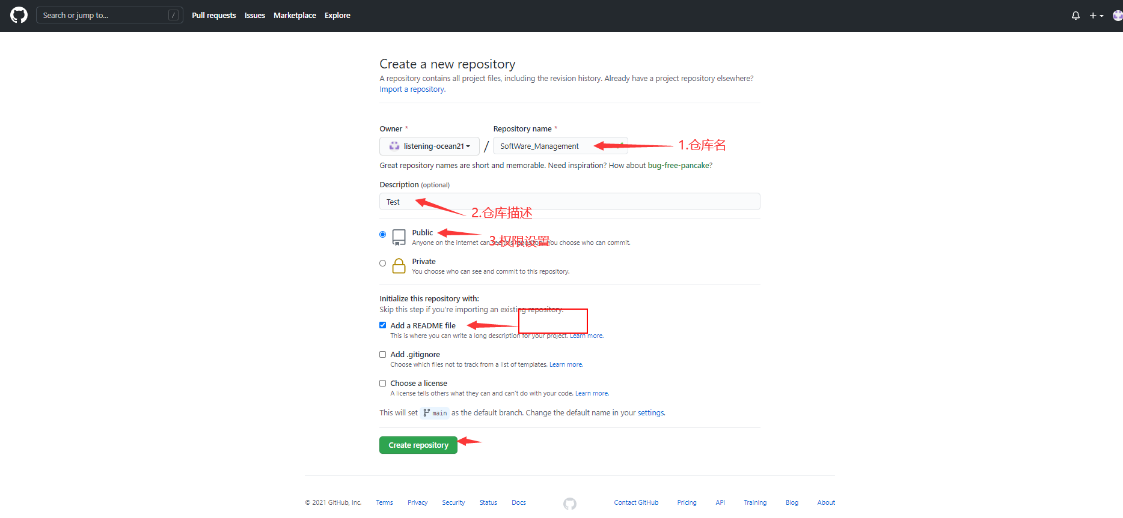
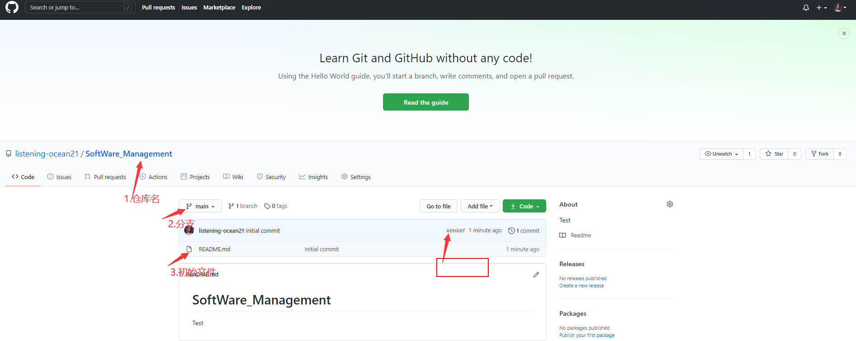

如何「配置Git」？
版本控制软件:记录一个或若干个文件内容变化,便于查询
功能：
    - 记录文件的所有历史变化
    - 随时可恢复到任何一个历史状态
    - 多人协作开发或修改
    - 错误恢复
- git下载安装：https://blog.csdn.net/sanxd/article/details/82624127
- 在本地创建ssh key；
$ ssh-keygen -t rsa -C "your_GitHubSignmail@email.com"
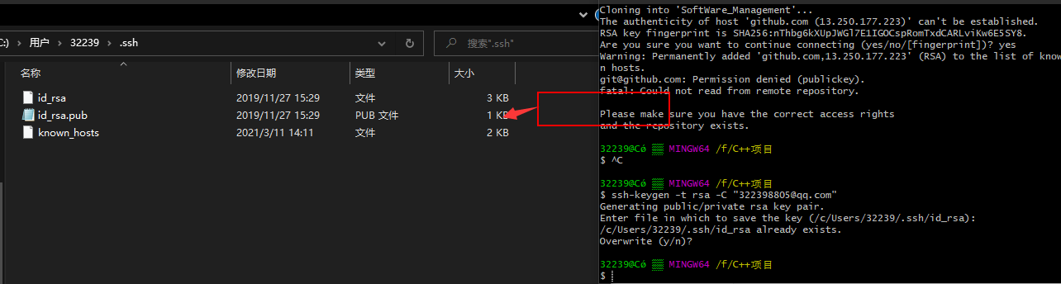
3.打开id_rsa.pub文件，复制里面的key， 回到github上粘贴：
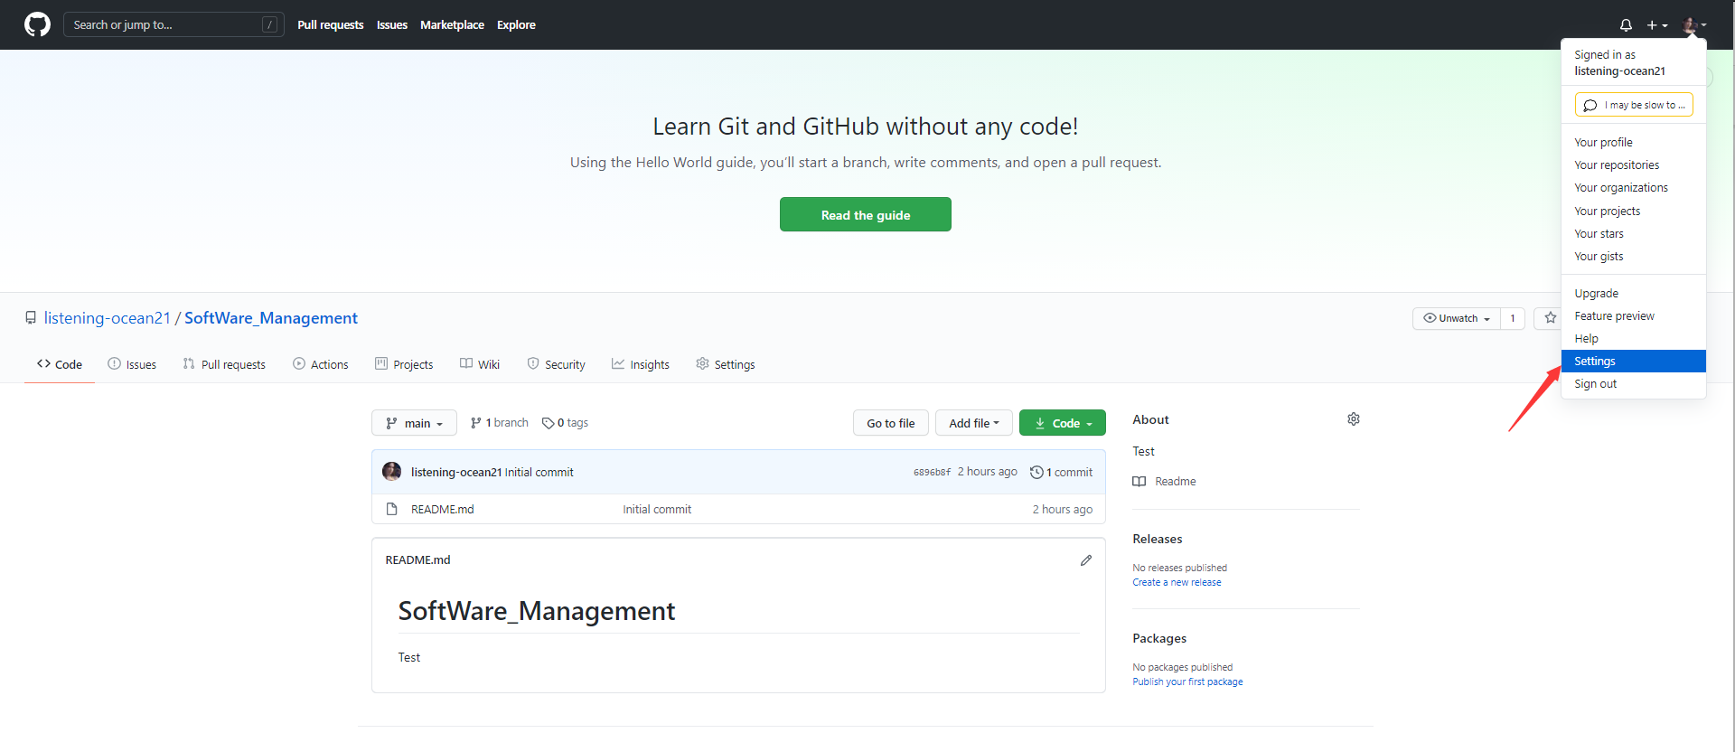
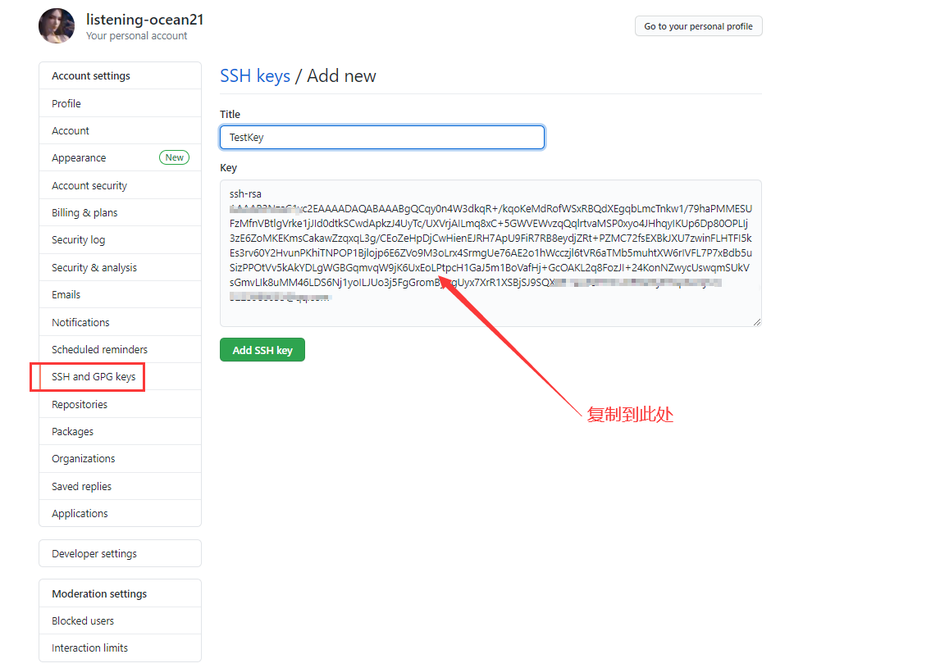
4.验证是否成功：
$ ssh -T git@github.com
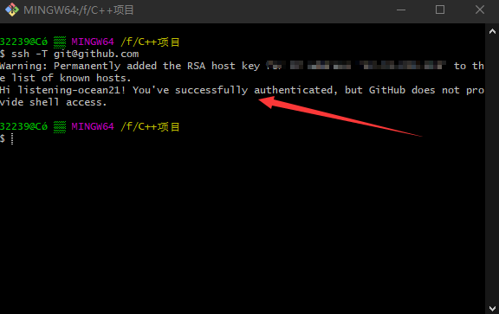
5.设置username和email，因为github每次commit都会记录他们：
$ git config --global user.name "your name"
$ git config --global user.email "your_email@email.com"
如何「克隆github项目」？
$ git clone git@github.com:listening-ocean21/SoftWare_Management.git
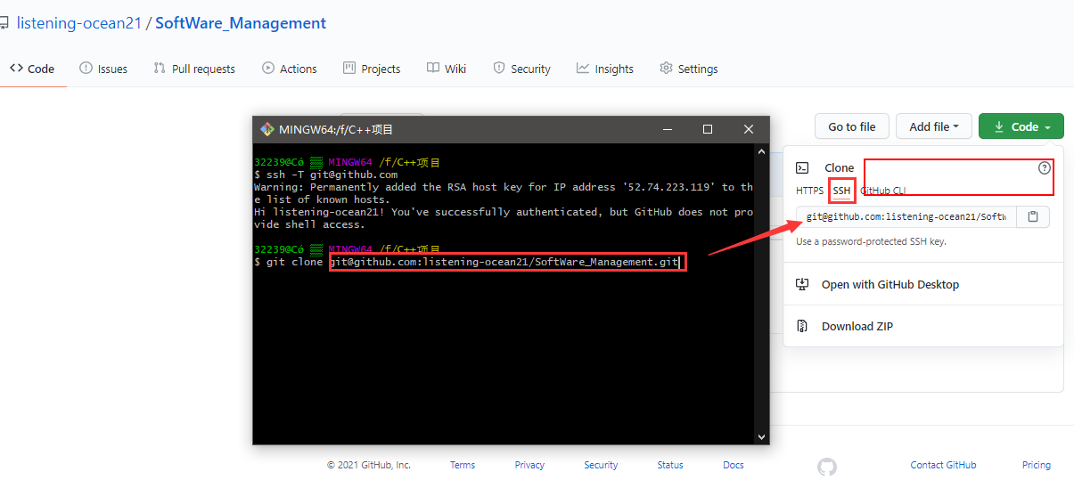

如何「上传本地项目至github仓库」？
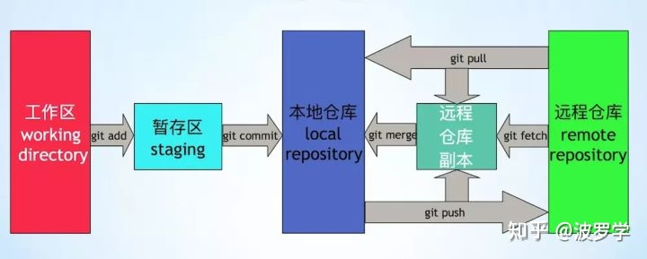

- 在本地建好的文件夹，此时需要通过鼠标右键选择：git bush here：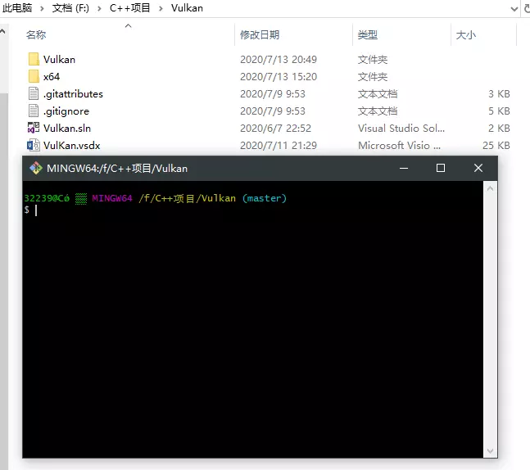
- 在控制台输入git init 创建本地仓库（生成.git文件夹）：
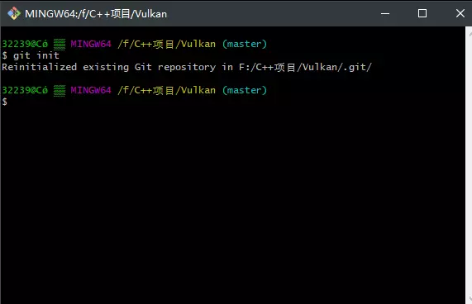
- 在控制台中输入 git add . ，将更改添加到暂存区，如图所示：
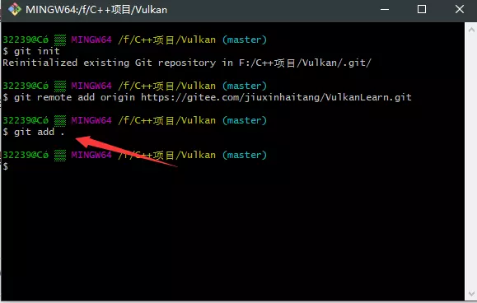
（ps:千万不要忘记add 后面的小数点！！！！表示将所有更改一次性加入暂存区）
- 输入命令创建提交并备注信息：git commit -m “添加注释信息" ，将更改从暂存区保存到本地仓库：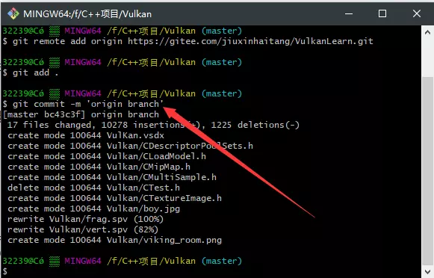
接下来，就是如何将本地仓库上传到远程仓库？
- 将本地仓库与码云远程仓库进行关联：
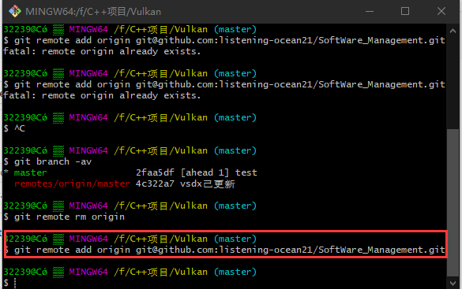

- 建立联系后，将本地仓库的文件上传到远程仓库上，输入命令：git push -u origin master -f （强制提交）
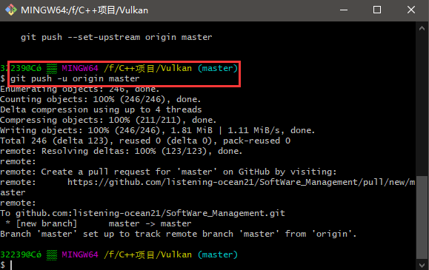
如何「合并分支」？
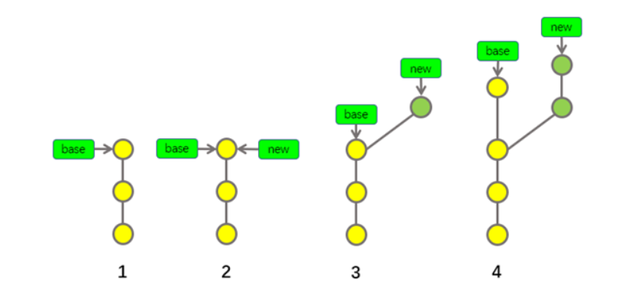
两种合并模式：
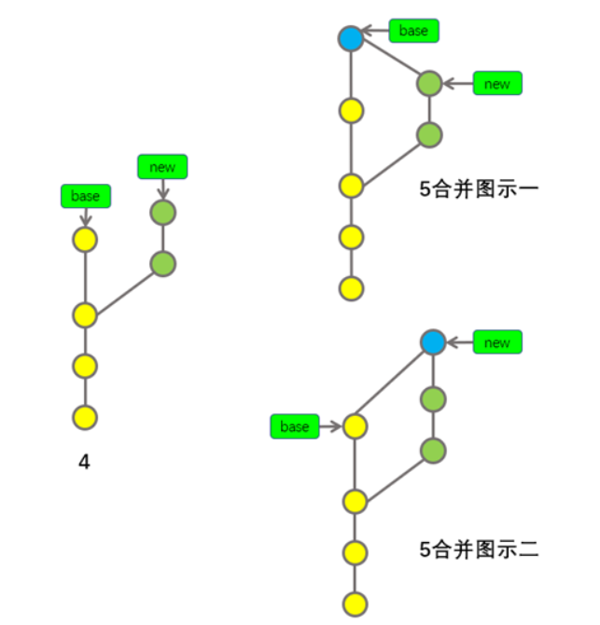
特殊模式：
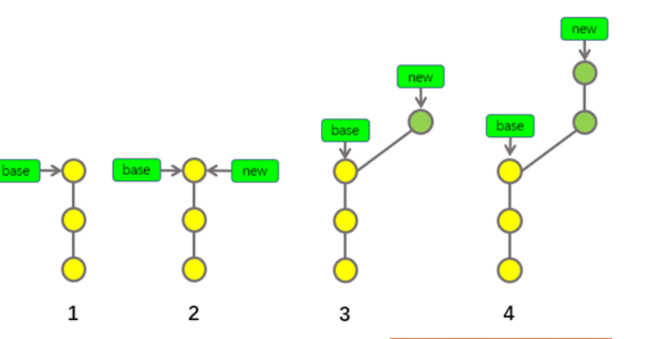

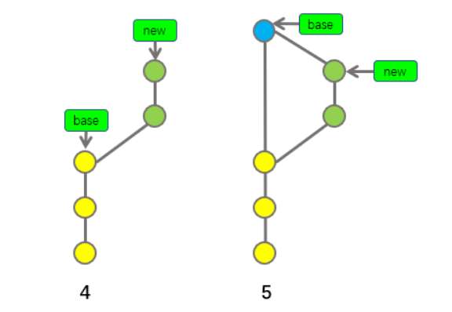
系统默认模式：

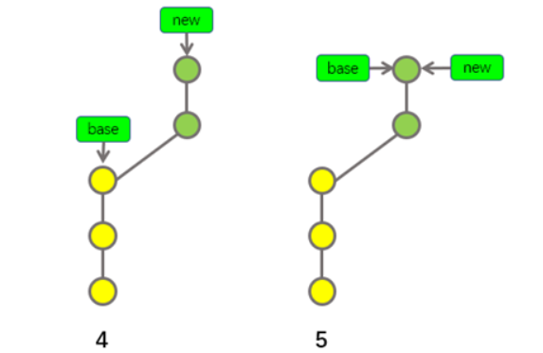

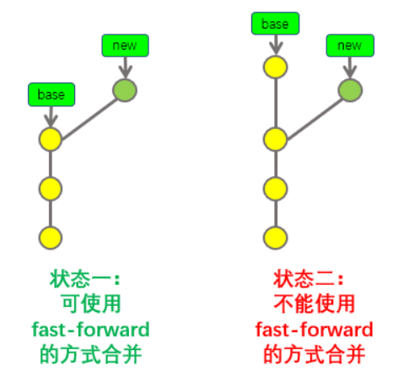

如何「添加协作者」？
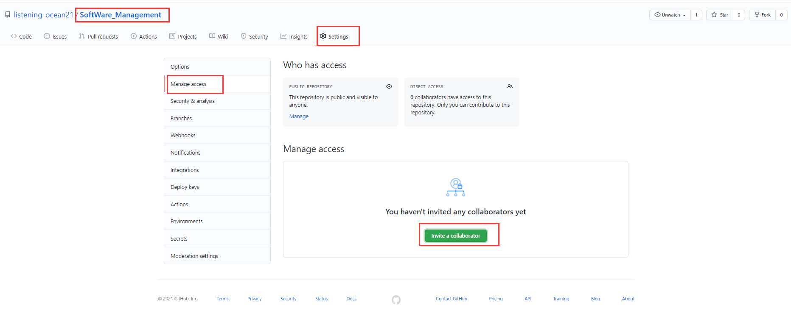

如何「创建组织和Team」？
https://www.cnblogs.com/haore147/p/4219673.html
什么是「GitHub」？
提供代码仓库？ 版本控制和协作的代码托管平台？

如何「注册登录」？

如何「创建仓库」？

如何「配置Git」？
版本控制软件:记录一个或若干个文件内容变化,便于查询
功能：
    - 记录文件的所有历史变化
    - 随时可恢复到任何一个历史状态
    - 多人协作开发或修改
    - 错误恢复
- git下载安装：https://blog.csdn.net/sanxd/article/details/82624127
- 在本地创建ssh key；
$ ssh-keygen -t rsa -C "your_GitHubSignmail@email.com"
3.打开id_rsa.pub文件，复制里面的key， 回到github上粘贴：
4.验证是否成功：
$ ssh -T git@github.com
5.设置username和email，因为github每次commit都会记录他们：
$ git config --global user.name "your name"
$ git config --global user.email "your_email@email.com"
如何「克隆github项目」？
$ git clone git@github.com:listening-ocean21/SoftWare_Management.git

如何「上传本地项目至github仓库」？

- 在本地建好的文件夹，此时需要通过鼠标右键选择：git bush here：
- 在控制台输入git init 创建本地仓库（生成.git文件夹）：
- 在控制台中输入 git add . ，将更改添加到暂存区，如图所示：
（ps:千万不要忘记add 后面的小数点！！！！表示将所有更改一次性加入暂存区）
- 输入命令创建提交并备注信息：git commit -m “添加注释信息" ，将更改从暂存区保存到本地仓库：
接下来，就是如何将本地仓库上传到远程仓库？
- 将本地仓库与码云远程仓库进行关联：

- 建立联系后，将本地仓库的文件上传到远程仓库上，输入命令：git push -u origin master -f （强制提交）
如何「合并分支」？
两种合并模式：
特殊模式：

系统默认模式：

如何「添加协作者」？

如何「创建组织和Team」？
https://www.cnblogs.com/haore147/p/4219673.html

